Наперёд знаю, спросишь ты: «Разве такое бывает?» Всё в сказке бывает. Подумай, пораскинь мозгами и поймёшь, какой в этой сказке смысл заложен.Жил в старину юноша по прозванью Да-чжуан. Жил вдвоём с матерью в маленьком домике у самой горы. И в холод и в зной ходил он в горы хворост рубить, тем и кормился. Рос Да-чжуан в бедности, да вырос могучим, плечистым, высоким и на редкость простодушным. В былые времена всё отец с матерью решали: за кого дочь замуж отдать, на ком сына женить. И всё едино им было – полюбят молодые друг дружку или не полюбят. Только бы в богатый дом чадо своё сбыть, и ладно.Так вот, вырос Да-чжуан, пора бы ему жениться, а он всё один да один. Понимает он, что мать в том не виновата, худого слова ей не скажет, обиды своей не выскажет. Жара холод сменяет, осень – весну, год за годом проходит. Молчит Да-чжуан, а сам уже ни на что не надеется, опостылела ему жизнь.Но вот однажды пригрело весеннее солнышко, цветы расцвели, всю гору пёстрым ковром укрыли. Ещё зеленей стали сосны, ещё прозрачней вода в родниках. Зазвенели на все лады ручейки. Лёгкий ветерок подул, запели-защебетали птицы. Скоро полдень, а Да-чжуан знай хворост рубит, обо всём на свете забыл. Вдруг слышит – рассмеялся кто-то, звонко так да весело. Оглянулся – что за диво! Стоят под высокой каменной скалой две девушки – две птички, смехом заливаются. Чуть не рядом с юношей стоят. И всё ему видно. Одна девушка в зелёное одета; лицо – овальное яйцо утиное, глаза узкие, брови тонкие. Красавица, да и только! Другая девушка в красное одета. Лицо круглое, глаза большие, щёчки румяные, зубы белые.Росла на вершине скалы слива дикая, красным цветом усыпанная. Подпрыгнула девушка в красном, за сосну ухватилась, легко на самую макушку вскарабкалась. Вмиг до середины отвесной скалы добралась, да так ловко, будто ветром её туда занесло. Хоть и привык Да-чжуан по горам лазить, а подивился. Взобралась девушка на вершину скалы, наклонилась, полную охапку сливовых цветов нарвала. Распрямилась, видит – юноша с неё глаз не сводит, рассмеялась и бросила в юношу цветок.И вот диво: ни вправо не упал цветок, ни влево, ни вперёд, ни назад – прямёхонько в голову юноше угодил. Растерялся юноша, покраснел. А девушка так и покатывается со смеху.
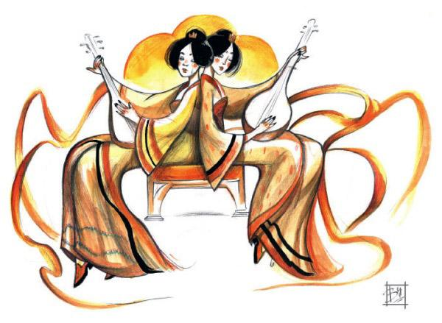

Говорит ей сестрица:– Не шутки у тебя, а зло одно. Пошли лучше домой. Увидит отец – не до шуток будет.Повернулись девушки и за каменной скалой исчезли. Стал юноша думать, стал гадать: «Чьи же это дочери сюда ненароком забежали?» А потом решил: «Не моё это дело» – и снова принялся хворост рубить.На другой день Да-чжуан, как всегда, в горы отправился. Рубит он хворост, вдруг – шварк – камешек прямо перед ним упал. Обернулся юноша – меж сосен красное платье мелькнуло. Звонкий смех бусинками рассыпался. Заколотилось у юноши сердце, никак не успокоится.На третий день девушка в красном с охапкой хвороста Да-чжуану навстречу вышла, смехом заливается. Глаза у неё ещё яснее, щёчки ещё розовее.Говорит юноша:– Ты… – И ничего больше сказать не может.Бросила девушка хворост, засмеялась и убежала. Взяла тут юношу досада. Ругает сам себя: «Рот деревянный, язык непослушный». Обо всём забыл юноша, только про девушку и думает. Насилу день прожил. Утром пришёл, смотрит – девушка на травке у реки сидит. Расхрабрился юноша, дай, думает, подойду к красавице. А красавица рот рукой прикрыла, так и прыснула со смеху. Застеснялся юноша, остановился, дальше идти не решается. А девица головой кивает, зовёт юношу. Подошёл он. Как звать девицу, не знает и спрашивает:– Ты откуда?А девушка смеётся и отвечает:– Не всё ли равно откуда? Давай лучше я тебе хворост помогу рубить. Посмотрим, кто больше нарубит!Девушка то на дерево заберётся, то вниз спрыгнет. Руки проворные, сама лёгкая. Ломает хворост, да никак ейза юношей не угнаться – чуть поменьше его наломала. Забралась девушка на сухое дерево, с треском верхушку обломила. Вдруг из лесу голос послышался:– Эр-ни! Хватит тебе проказничать, не маленькая! Иди скорее, отец пришёл!Спрыгнула она с дерева, на одну кучу хвороста посмотрела, другую взглядом смерила, головой мотнула и говорит:– Ты верх взял, больше меня хворосту наломал. А теперь мне пора. Старшая сестра кличет.Повернулась девушка, к лесу побежала. Обернулась, засмеялась и исчезла.
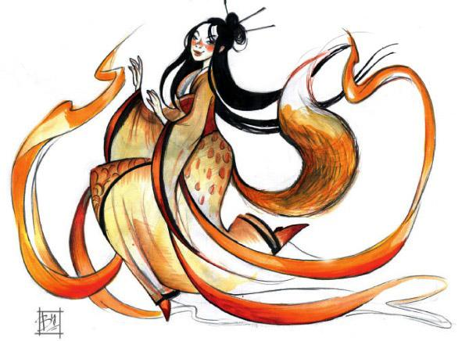

С той поры девушка частенько прибегала из лесу. Шутки шутит, смехом заливается, юноше хворост собирать помогает. Сказала она, что прозывается Эр-ни – Вторая дочь, что она из семьи Ху, живёт за высокой горой, а девушка в зелёном старшей сестрой ей доводится.Уж так рад юноша, когда девушка к нему приходит, что небо вместе с ним радуется, земля веселится. Защебечут птицы – чудится юноше пенье дивное. Зашумят на ветру листья – слышится юноше звонкий смех. И цветы будто краше стали, и ручьи звонче. Вот бы взять такую девушку в жены. Думает так юноша, а красавице ничего не говорит – боится.Приметила мать: уходит сын раньше, домой возвращается позднее. Хворосту ещё больше приносит. Радуется старая – трудолюбивый у неё сын, и тревожно ей – неладное чует. То веселится юноша, то вдруг задумается, как потерянный ходит. Не стерпела мать, спрашивает:– О чём печалишься, сынок?И рассказал ей сын всё, как есть, по порядку. Говорит мать:– Горы глухие да пустынные. Откуда там девушке взяться? Коли встретишь её опять, приведи, я на неё погляжу.Наутро пришёл юноша в горы, а девушка на прежнем месте сидит – на самой верхушке скалы каменной. Голова вся цветами изукрашена. Взяла Эр-ни один цветок, в волосы юноше воткнула, а сама смеётся-заливается.Говорит юноша:– Не будем мы нынче хворост рубить.– Отчего же не будем? – спрашивает девушка. Отвечает юноша:– Моя матушка на тебя взглянуть хочет. Обиделась девушка и говорит:– Эх ты! Хочешь, чтоб мать тебе подходящую жену выбрала?Сказала так девушка, плечами повела, повернулась и убежала.Растерялся юноша, быстро догнал девушку, говорит, а сам запинается:– Хочу я с тобой век вместе прожить, коли не брезгуешь, соглашайся.Застеснялась девушка и говорит:– Да это я так, шутки шучу. – Сказала и опять смехом залилась.Посмотрел юноша на девушку и тоже рассмеялся, пот со лба вытер.Привёл юноша Эр-ни к себе в дом, стала она его женой. И до того трудолюбива была Эр-ни! За какую работу ни возьмётся, всё у неё спорится. Нисколько не гнушалась девушка бедностью Да-чжуана. День-деньской щебечет да смеётся. С нею и старуха мать словоохотливей стала. Только вскорости закручинилась вдруг старуха, брови нахмурила. Стала её Эр-ни спрашивать, что да как. А старуха ей и отвечает:– Не хочу я тебя обманывать, доченька, все наши припасы кончились, нечего больше в котёл класть.Засмеялась молодая невестка и говорит:– Не тревожьтесь, матушка!Сказала она так и убежала куда-то. Немного времени прошло, смотрит мать: невестка с целой корзиной риса воротилась. Глазам своим не верит старуха. Радуется, а у самой сердце ноет. И спрашивает она невестку:– Где ты рис раздобыла, доченька?Ничего не сказала Эр-ни, рассмеялась и за стряпню принялась. Дни долгие, ночи длинные. Старуха мать и думать про этот случай забыла.Год прошёл. Родила Эр-ни мальчика. Живут они вчетвером – не нарадуются. Оглянуться не успели – мальчик бегать научился. Но вот однажды, когда солнце уже за гору село, шёл Да-чжуан домой с вязанкой хвороста, вдруг видит – Эр-ни с каким-то стариком разговаривает. Хотел он было подойти посмотреть, что за старик такой, но опомниться не успел, как старик исчез. Эр-ни одна осталась. Подбежал к ней Да-чжуан, смотрит, а у Эр-ни из глаз слёзы-жемчужинки катятся. Растревожился юноша, дрожит весь, ни разу не видел он, чтоб жена плакала. Не успел он и рта раскрыть, а Эр-ни ему и говорит:– Должны мы с тобой, Да-чжуан, нынче расстаться. Смотрит юноша на Эр-ни, глаза широко раскрыл. Ему и во сне такое привидеться не могло, думает: может, ослышался? А жена опять ему говорит, да тихо так:– Искал меня отец, искал и нашёл наконец. А теперь с собою увести хочет.Понял тут Да-чжуан, что приключилось, заныло у него сердце, и спрашивает он:– Уйдёшь ты, значит, от меня?– Не моя на то воля, отец неволит. Забудь обо мне, будто и не было ничего промеж нас. Никогда мы больше с тобою не свидимся. – Сказала она так и заплакала горько-горько.Не стерпел Да-чжуан, уронил слезу и говорит:– Не можем мы с тобою расстаться!Ничего на это не ответила Эр-ни. А потом говорит:– Надумал мой отец в дальние края податься. Ты сейчас воротись домой. А после, если не забудешь меня, иди на юго-запад, пройдёшь тысячу вёрст, увидишь старую акацию. Десять тысяч лет ей. Под той акацией пещера есть в сто вёрст длиной, там и найдёшь меня.Закивал Да-чжуан головой: согласен, мол. Вдруг Эр-ни протянула юноше что-то красное и блестящее и говорит:– Нечего тебе будет есть, попроси у жемчужины, скажи: «Жемчужина, жемчужина, дай мне еды!»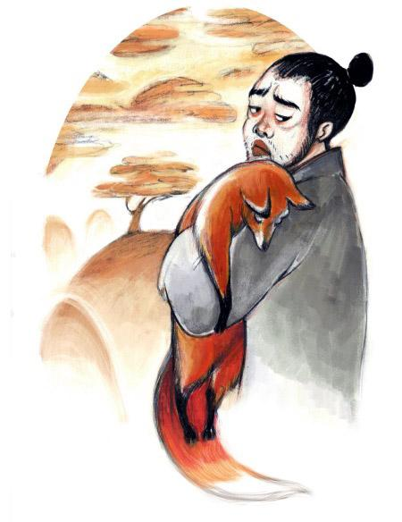Посмотрел Да-чжуан на жемчужину, а она величиной с боб. Поднял голову – Эр-ни и след простыл, сидит у его ног огненно-красная лиса, из глаз у неё слёзы на землю капают. Присел Да-чжуан на корточки и говорит:– Возьми своё сокровище обратно, Эр-ни. Ты тварью оборотилась, а без тебя не видать мне счастья.Замотала лисица головой. Взял её Да-чжуан на руки, вдруг слышит – за спиной у него кто-то кашлянул. Оглянулся – нет никого, а потом смотрит – и лисица исчезла. Чуть умом не тронулся юноша, ищет везде – ни следа лисьего нет нигде, ни тени. Тут ночь наступила. Делать нечего, пришлось домой воротиться.День и ночь думает Да-чжуан про Эр-ни, кусок ему в горло не идёт. Сын с утра до вечера плачет, мать ищет. Старуха по невестке тоскует, внучонка жалеет, смотрит, как плачет дитя малое, и сама слезами обливается. Слёз тех на целую заводь хватило бы. Горе радость сменило. А время бежит. И вот решил Да-чжуан в путь отправиться – Эр-ни искать. Наказала мать сыну взять жемчужину с собой. Всё готова старая терпеть – голод, нужду, только бы сын Эр-ни нашёл и домой с ней воротился. Собрала старая сына в дорогу, сухих лепёшек ему положила, да не про то речь.Отправился юноша в путь. Ветер его насквозь пробирает, иней, дождь да роса мочат, вёдро [Ясная, солнечная, безветренная погода] ненастье сменяет. Уж и не знаю, сколько дней, сколько ночей он шёл, год целый, а то и больше прошёл. И увидел он наконец ту акацию. Недаром десять тысяч лет ей – вдесятером не обхватишь. Под акацией пещера, глубокая-преглубокая, дна не видать. Радуется Да-чжуан, только страшно ему. Эх, думает, будь что будет. И начал вниз спускаться. А дорога – косогор крутой, и темным-темно. Пришлось юноше ощупью пробираться.Идёт он день, идёт ночь, ещё день, ещё ночь, вдруг видит – светло стало. Ещё немного прошёл – вдалеке высокая арка и большие ворота показались. Ворота лаком чёрным покрытые. Подошёл юноша к воротам, подёргал за кольцо – ворота распахнулись. И увидел юноша девицу в зелёном платье, ту самую, которую Эр-ни своей старшей сестрой назвала. Смотрит девушка на Да-чжуана, глазам своим не верит, одолела её тревога, спрашивает:– Ты как сюда попал? Вернётся отец – не поздоровится тебе.– Будь что будет, только надобно мне с Эр-ни повидаться.Вздохнула девушка, ворота заперла и говорит:– Иди за мной.Двор просторный, во дворе дом стоит, в доме с каждой стороны по флигелю – все из одноцветного кирпича сложены, черепицей крыты. Привела девушка Да-чжуана в восточный флигель, пальцем на кан показала:– Вот она, Эр-ни.Смотрит Да-чжуан – там лиса лежит. Тяжко стало у него на сердце. Вмиг вытащил он из мешка волшебную жемчужину. А лиса как увидела юношу, так и кинулась к нему. Протянул он ей красную жемчужину. Перекувырнулась лисица, смотрит юноша – опять Эр-ни перед ним стоит. Обрадовался сперва Да-чжуан, потом сердце у него заныло. Похудела Эр-ни, вроде бы старше стала. А Эр-ни взяла его за руку, смеётся. Тут у ворот чей-то голос послышался. Испугалась старшая сестра и говорит:– Прячься скорей! Отец воротился.Да-чжуан от злости даже глаза вытаращил. Рванулся вперёд. А сестра Эр-ни его легонько рукой отталкивает. Потом ушла, а сама дверь заперла.Говорит Эр-ни:– Станет отец тебя потчевать, крошки в рот не бери. Только она это сказала, входит во двор старый лис, носом шмыгает, принюхивается:– Чую человечий дух! Чую человечий дух! А старшая дочь ему отвечает:– Откуда тут человечьему духу взяться? Это ты ходил-бродил, чужой земли на ногах принёс.Отвечает старый лис:– Не я принёс. Чужой пришёл. Чую человечий дух! Чую человечий дух!– Не чужой пришёл, муж Эр-ни пожаловал.А Да-чжуан уже всё наперёд прикинул. Не отдаст ему старый лис Эр-ни – он будет насмерть драться с ним. Тут как раз послышался во дворе хохот старого лиса. Расхохотался он и как закричит:– Пусть муж Эр-ни живо ко мне выйдет! Поглядеть на него хочу!Отперла старшая дочь дверь. Вышел Да-чжуан, смотрит – перед ним белолицый старец стоит, атласная куртка на нём. Увидал он юношу, стал рукой его манить да звать:– Иди-ка быстрей наверх, в северную комнату. Небось проголодался? Попотчую тебя на славу!Поднялся юноша вслед за старцем в комнату. В комнате стол стоит, лаком покрытый, блестит. А на столе том яств видимо-невидимо: десять блюд да ещё восемь чашек. И чего только нет! Курятина, рыба – ароматный дух прямо в нос бьёт. У Да-чжуана в животе урчит – почитай, день целый не ел. Но крепко-накрепко запомнил он, что Эр-ни ему наказывала. И так его упрашивал белолицый старец, и эдак уговаривал – ни крошки юноша не взял. Говорит старец:– Не хочешь овощи – лапши отведай.А юноша на своём стоит, к еде не притрагивается. Старец сам юноше отвар из лапши подаёт, говорит:– Не хочешь лапши – выпей хоть отвару.У юноши во рту пересохло, аж сердце от жажды горит, и думает он: «Эр-ни только есть не велела, а про питье вроде бы ничего не сказала. Выпью немного, авось обойдётся». Взял юноша у старца чашку с отваром, стал пить. Пьёт-пьёт и не заметил, как лапшинка в рот проскочила.Спрашивает Эр-ни:– Ел ты у отца, когда он тебя потчевал?– Не ел, только отвар из лапши пил, да вот не заметил, как лапшинка в рот проскочила.Стала его Эр-ни укорять:– Зачем же ты отвар пил? Не лапшинка тебе в рот проскочила, змея ядовитая. Изведёт она тебя.Аж подскочил юноша с перепугу, а Эр-ни ему и говорит:– Чтобы от змеиного яда уберечься, белая жемчужина нужна.Эр-ни взяла жемчужину, бросила её в чашку с водой и велела Да-чжуану выпить.Взяла Эр-ни Да-чжуана за руку, и побежали они. Бегут – земли под собой не чуют. Выскочили из пещеры. Дня не прошло, а они уж воротились. И стали они опять жить все вчетвером в радости и довольстве.

